Secretaria Geral

INDICAÇÃO

Indico a Sua Excelência a Senhora Ana Sheila Lemos de Andrade Prefeita Municipal, e a sua senhoria o Senhor Lucas Dias, secretário de Mobilidade Urbana a disponibilidade de transporte coletivo para o povoado do Periquito.

A Sua Excelência a senhora Ana Sheila Lemos de Andrade
A Sua Senhoria o Senhor Lucas Dias

JUSTIFICATIVA

Venho por meio desta indicação, solicitar o providências quanto a disponibilidade de transporte coletivo para o povoado do Periquito (até a sede do município), saindo do corredor de Néu de Falcão. Moradores desta comunidade procuraram o gabinete deste vereador para reivindicar esta demanda.

Plenário Vereadora Carmem Lúcia, 03 de março de 2023.

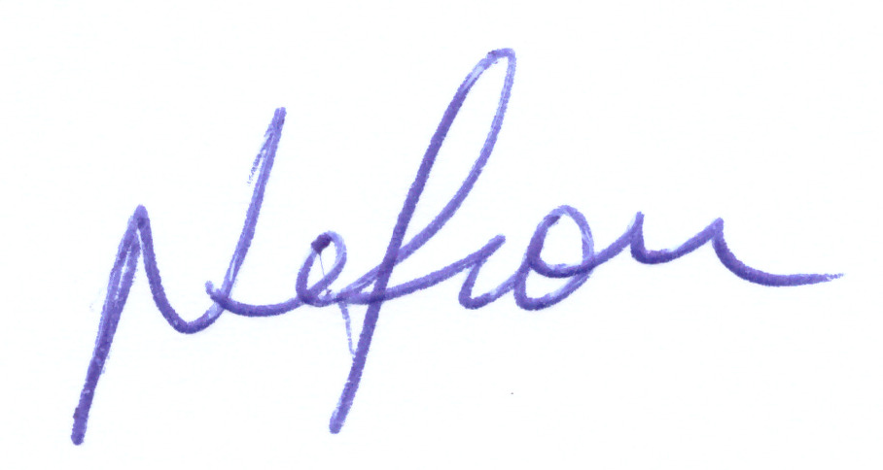

NELSON DE VIVI
Vereador (União Brasil)

